Zarządzenie Nr 141.2025
Burmistrza Kcyni
z dnia 21 października 2025 r.
w sprawie wydzierżawienia części niezabudowanej nieruchomości gruntowej położonej w Kcyni, stanowiącej własność Gminy Kcynia.
Na podstawie art. 30 ust. 2 pkt 3 ustawy z dnia 8 marca 1990 r. o samorządzie gminnym (Dz. U. z 2025 r. poz. 1153) oraz art. 13 ust. 1 i art. 25 ust. 1 ustawy z dnia 21 sierpnia 1997 r. o gospodarce nieruchomościami (Dz. U. z 2024 r. poz. 1145 ze zm.)
zarządzam, co następuje:
§ 1. Wydzierżawiam część niezabudowanej nieruchomości gruntowej, stanowiącej własność Gminy Kcynia, położonej w Kcyni przy ul. Rynek, tj. działki oznaczonej ewidencyjnie numerem 972/6 w części obejmującej powierzchnię 12,00 m², dla której Sąd Rejonowy w Szubinie prowadzi księgę wieczystą KW Nr BY1U/00017864/1 z przeznaczeniem na postój samochodu auto-sklepu od dnia 27 października 2025 r. do dnia 31 grudnia 2025 r. Lokalizacja nieruchomości została przedstawiona w załączniku do niniejszego zarządzenia.
§ 2. Wykonanie zarządzenia powierza się Kierownikowi Referatu Rolnictwa, Ochrony Środowiska
i Gospodarki Nieruchomościami.
§ 3. Zarządzenie wchodzi w życie z dniem podpisania.

Załącznik do zarządzenia Nr 141.2025
Burmistrza Kcyni
z dnia 21 października 2025 r.
LOKALIZACJA
WYDZIERŻAWIONEJ CZĘŚCI NIERUCHOMOŚCI W KCYNI PRZY UL. RYNEK
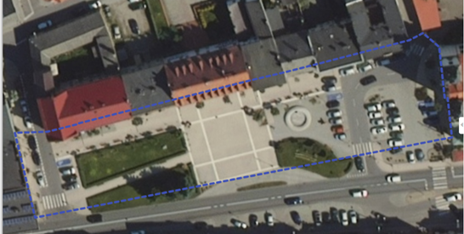
LEGENDA:
 | - | miejsce dzierżawy na postój samochodu auto-sklep

